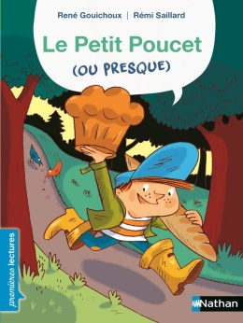**Le Petit Poucet (ou presque)**

**René Gouichoux / Rémi Saillard**

Nathan

9782092560228

32 pages

5,60 euros

Date de parution : mai 2016

*27 mai 2016*

Après **"le petit chaperon rouge (ou presque)"** et **"Blanche-Neige (ou presque**)", la collection **"premières lectures",** revisite l’histoire du petit poucet avec beaucoup de malice et de fraîcheur.

Inscrite dans un univers plutôt contemporain, elle propose au jeune lecteur d’accompagner le héros Jean Poucet en colonie de vacances. Alors que le boulanger n’a pas livré le pain du petit-déjeuner et qu’un vent de rébellion souffle chez les enfants, les moniteurs trouvent une ruse pour temporiser leur faim et proposent une chasse au trésor dans la forêt. Jean Poucet et ses sept copains bravent leur peur mais s’égarent. Heureusement leur camarade et héros, toujours vaillant et ingénieux, les sauve du désespoir, retrouve même le boulanger déserteur. Tout est bien et finira bien.

Des courtes phrases simples (sous forme de bulles), conformes aux apprentissages du programme de CP permettent au jeune lecteur de lire avec fluidité et sans difficultés une partie de l’histoire et autour de ces dernières se développe un texte plus complexe, cette fois lu par un lecteur plus âgé (parent). Le récit est ainsi appréhendé de manière complice et dynamique.

Une lecture à deux voix, un moment de partage incontestable, agrémentés par les illustrations de **Rémi Saillard**, facétieuses et colorées, très attachantes et le style humoristique, direct, le vocabulaire simple mais plutôt précis de **René Guichoux.**

Enfin, pour les enfants (ou les parents) hyper-connectés, l’histoire est accessible depuis un smartphone ou une tablette.

Dès 6 ans.

Cécile Pellerin

**Le Petit Poucet (ou presque), René Gouichoux / Rémi Saillard,** Nathan**,** 9782092560228

jeunesse